Analiza efektywności redukcji wielowymiarowej przestrzeni parametrycznej strategii inwestycyjnej opartej na regułach prostych
M. Zabłocki, A. Bera, P. Błaszyński, A. Wilinski
1. Wprowadzenie
W niniejszym artykule autorzy stawiają następujące hipotezy: 1) złożony model strategii inwestycyjnej o dwunastu parametrach daje lepsze wyniki niż model o mniejszej liczbie parametrów; 2) redukcja wymiarowości modelu strategii inwestycyjnej pod kątem parametrów o najmniejszej wartości kryterium spowoduje najmniejsze straty w zysku. Kryterium to jest oparte na odchyleniu standardowym wyrażonym w procentach.
2. Opis badania
W badaniu strategii inwestycyjnej opartej na dwunastu parametrach dla zadanego odcinka czasowego opieraliśmy się na szeregu czasowym będącym ciągiem 4734 godzinnych świeć OHCL na przestrzeni czasu od 22.10.2012r. pary walutowej EURUSD. Opisany zbiór danych podzielony został na części uczące i testujące (Tabela 1)
Tabela 1: Podział danych na część uczącą i testującą.
Lp. | świece uczące | świece testujące
1 | 50 – 1000 | 1000 – 1100
2 | 100 – 1100 | 1100 – 1200
3 | 200 – 1200 | 1200 – 1300
4 | 300 – 1300 | 1300 – 1400
... | … - … | … - …
33 | 3200 – 4200 | 4200 – 4300
34 | 3300 – 4300 | 4300 – 4400
2.1. Opis strategii
Przedmiotem badań była strategia inwestycyjna oparta na założeniu, że można wokół szeregu czasowego utworzyć pewną wstęgę, której przebijanie przez cenę może być sygnałem do otwarcia pozycji. Strategia oparta była na założeniu, że jeżeli w pewnych warunkach cena przebije wstęgę od środka w dół, to trend ten nie będzie kontynuowany, gdyż inwestor jest przekonany o istnieniu trendu horyzontalnego. Należy w związku z tym otworzyć pozycję do środka wstęgi – długą. Można to zachowanie rozpatrywać jako zlecenie BuyLimit z otwarciem po ponownym przekroczeniu wstęgi.
W powyższych definicjach występuje nie wyjaśnione jeszcze określenie „w pewnych warunkach”. Zdaniem autorów oznacza ono, że spełnione powinny być jakieś dodatkowe warunki, by inwestor mógł stawiać wymienione hipotezy o przypuszczalnym kierunku inwestowania. W rozpatrywanej tu strategii tym podstawowym warunkiem różnicującym przewidywane kierunki inwestowania jest, arbitralnie ustalony, wolumen i pochodne tego szeregu czasowego. Otóż, jeżeli bieżący wolumen rozpatrywanego szeregu czasowego jest mniejszy niż przeciętny (średni), to można przypuszczać (to oczywiście zaledwie przypuszczenie ), ze statystyczny inwestor jest spokojny i nie zamierza gwałtownie kupować lub sprzedawać. Sytuację taką, uzasadnioną statystycznie, określa się jako stagnację, stabilizację lub trend horyzontalny. Wg przytoczonych definicji substrategii sytuacja wystąpienia niskiego wolumenu winna skutkować otwieraniem pozycji do środka wstęgi. Jeżeli z kolei obserwowane będzie przekraczanie przez wolumen wartości średnich, to, konsekwentnie, inwestor winien być przekonany o kontynuacji trendu (niehoryzontalnego). Wymieniony wcześniej warunek wyboru decyzji przez inwestora może więc być rozważany w kategoriach decyzji opartej na przesłankach mierzalnych (tu – wartości wolumenu) nie zaś wg subiektywnej percepcji inwestora. Wolumen w omawianej strategii występuje jako jeden z wielu parametrów, jednak niezwykle ważny, gdyż pełniący rolę filtra wskazującego racjonalny kierunek inwestowania.

2.2. Opis parametrów strategii
- - dodatkowy bufor dodawany lub odejmowany od wstęgi;
- - początek okresu wyznaczania max lub min dla ustalenia wstęgi;
- - koniec tego okresu; winno by p2 >p3;
- - liczba kroków wprzód do zamknięcia pozycji;
- - Stop Loss;
- - Take Profit;
- - dopuszczalna liczba jednocześnie otwartych pozycji;
- - dopuszczalna wartość różnicy pomiędzy bieżącą wartością wolumenu a wartością średnią ostatnich vwst wartości;
- - liczba wartości wolumenu dla ustalenia średniej;
- - liczba kroków wstecz na krzywej zysku skumulowanego dla ustalenia bieżącego obsunięcia kapitału;
- - dopuszczalna wartość obsunięcia kapitału na krzywej zysku skumulowanego;
- - dopuszczalna wartość skumulowanych strat na wszystkich otwartych w danej chwili pozycjach;

2.3. Warunki otwarcia i zamknięcia pozycji

2.4. Pierwszy etap badań
Przeprowadzone zostały badania trwałości parametrów wyuczonych na kolejnych odcinkach szeregu czasowego w następujący sposób (Tabela 1):
- Wybrany został pierwszy odcinek uczący od świecy nr 50 do 1000. Przeprowadzana została optymalizacja parametrów wg kryterium Calmara za pośrednictwem metody PSO (z ang. particle swarm optimization). Po ustaleniu parametrów optymalnych przeprowadzona została walidacja na odcinku występującym bezpośrednio po okresie uczenia dla 100 świec. Dla pierwszego testu był to odcinek 1000-1100. Utworzona została macierz wyników, w której kolejnych kolumnach zapisywane były: nr testu (w pierwszym wierszu – 1), zakres uczenia (50-1000), zysk- wynik uczenia przy parametrach optymalnych, optymalna wartość wskaźnika Calmara, liczba pozycji otwartych w fazie uczenia, wynik testowania dla odcinka pierwszych 100 świec. W innej macierzy wyników zapisywane były optymalne dla danego przedziału wartości parametrów strategii (Rysunek 1)
- Kolejne badania przeprowadzone zostały dla odcinków uczących 100-1100, następne dla 200-1200 i dalej kolejno do przedziału 3300-4300.

pocz;zyl;b;wstp;wstk;lkr;SL;TP;op;bvol;vwst;ll3;bawe;bcawe
1000;0.00570;-0.00090;20;3;34;0.00500;0.00590;7;153;7;15;0.00110;0.00190
1100;0.03978;-0.00014;23;4;20;0.00620;0.00960;8;242;6;11;0.00160;0.00207
1200;0.02750;-0.00101;23;6;45;0.00840;0.00940;11;155;9;10;0.00133;0.00141
1300;-0.01140;-0.00010;21;1;23;0.00360;0.00600;6;135;8;7;0.00160;0.00180
...
4200;0.01640;-0.00012;17;4;48;0.00860;0.00400;9;173;6;13;0.00139;0.00196
4300;0.00840;-0.00080;20;2;47;0.00880;0.00160;7;263;5;13;0.00140;0.00280
Rysunek 1: Fragment macierzy wyników przechowywanej w pliku tewiMiCAB.csv.
2.5. Charakterystyki zmienności parametrów
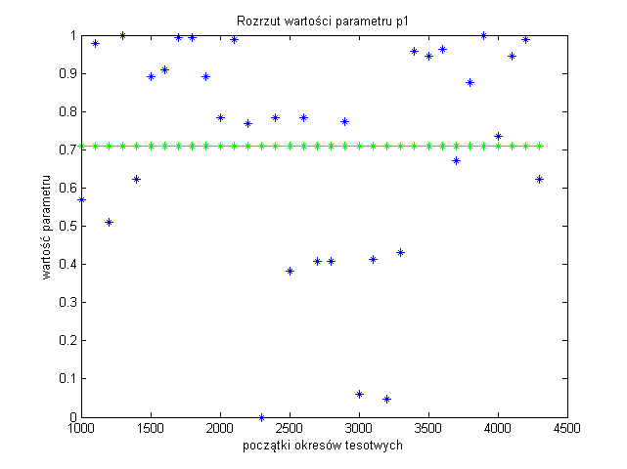
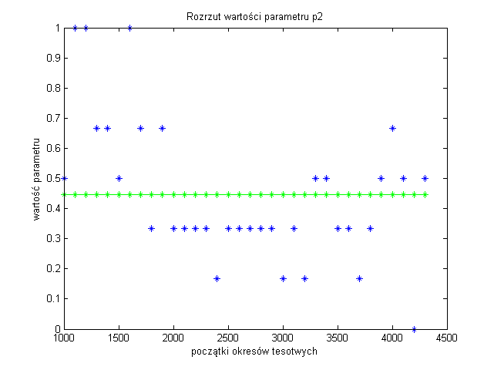
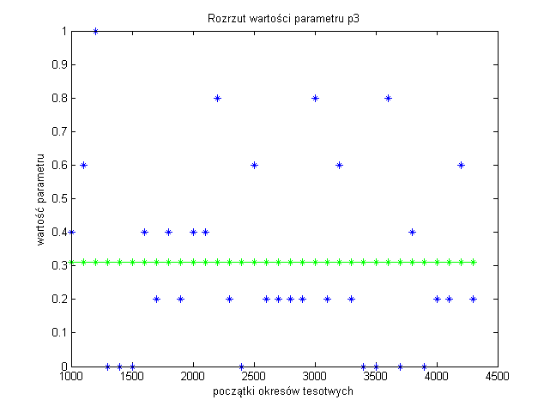
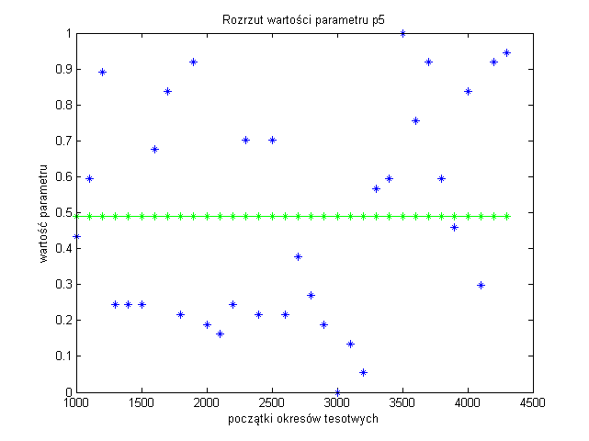
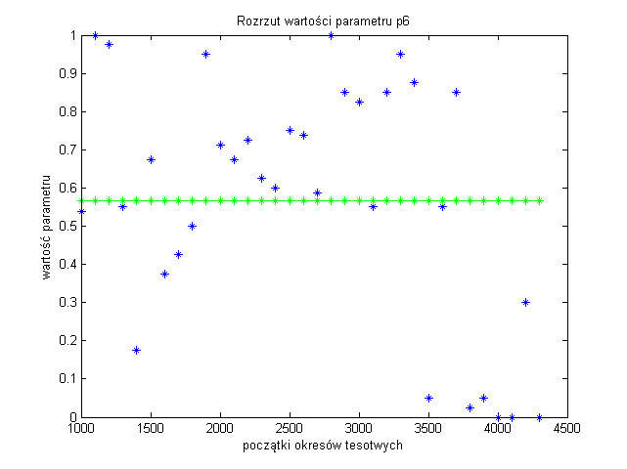
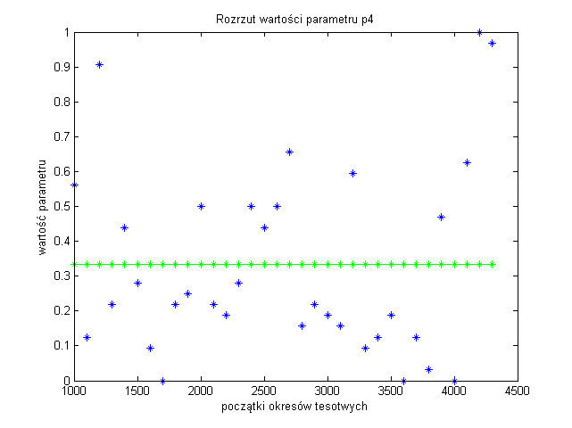
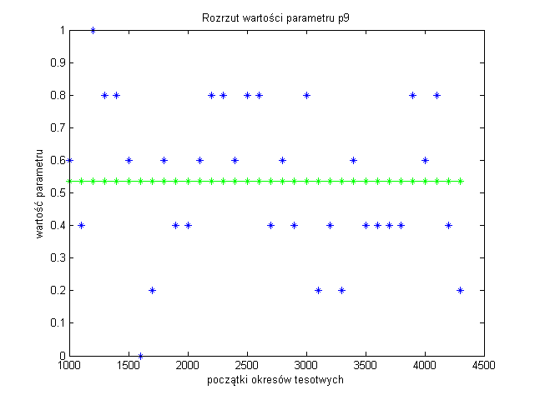
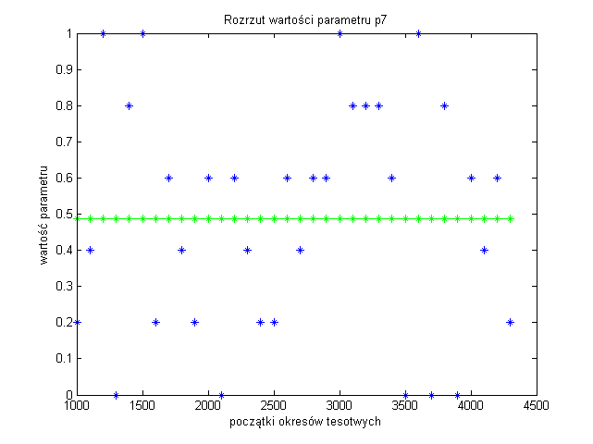
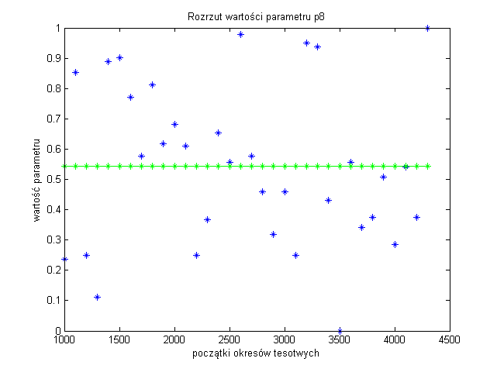
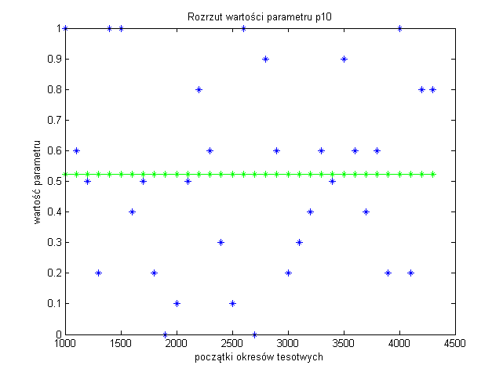
W ten sposób otrzymaliśmy zbiór optymalnych parametrów maksymalizujących zysk na 34 okresach testowych. Posiadając tak opracowane dane mogliśmy rozpocząć właściwy eksperyment mający na celu potwierdzenie prawdziwości stawianych hipotez.
Rysunek 2: Rozrzut wartości parametrów p(1-12) z naniesioną wartością średnią.
Dalsze badania wymagały pewnego przygotowania. Dla każdego z dwunastu parametrów uprzednio zbadanej strategii inwestycyjnej obliczone zostało odchylenie standardowe na przestrzeni 43 okresów testowych. W celu porównania między sobą wyliczonych wartości musiały one być poddane normalizacji:
% tab - macierz wyników, w której zapisywane były optymalne
% dla danego przedziału wartości parametrów strategii
paramMaxes = max(tab(:,3:end));
paramMins = min(tab(:,3:end));
paramStds = std(tab(:,3:end));
paramProcs = (paramStds./paramMaxes) * 100;
W następnym kroku parametry były szeregowane w ciągu niemalejącym pod względem unormowanej wartości odchylenia standardowego:
[val Idx] = sort(abs(paramProcs));
Wynikiem czego parametry ułożyły się w następującej (niemalejącej) kolejności (Rysunek 3):
W następnym kroku dla powyższych parametrów kolejno ustawiane zostały nowe (stałe na przestrzeni 34 okresów testowych) wartości równe wartości średniej z 34 optymalnych wartości danego parametru obliczone w poprzednim etapie. Dla każdego parametru ponownie przeprowadzono badanie efektywności strategii dla każdego z 34 okresów testowym przy założeniu, że każdy okres miał własne parametry optymalne, a tylko wartość aktualnie badanego parametru nie zmieniała się. W efekcie otrzymane zostały następujące wyniki zamieszczone w Tabeli 2:
p2 (6.22%), p11 (12.01%), p9 (13.04%), p7 (14.54%), p8 (14.59%), p4 (18.24%), p10 (20.96%), p12 (21.55%), p3 (22.92%), p5 (24.55%), p6 (26.96%), p1 (546.61%)
Rysunek 3: Posortowane niemalejąco pod kątem wariancji parametrów na przestrzeni 34 okresów testowych parametry strategii.
Rysunek 2 przedstawia jak zmieniały się wartości zysku skumulowanego otrzymane dla poszczególnych okresów testowych przy redukcji pojedynczych parametrów.
Redukowany parametr | Zysk skumulowany |  | Różnica | Różnica w %
 | przed wprowadzeniem uśrednionej wartości | po wprowadzeniu uśrednionej wartości
p2 | 0.39292 | 0.36030 | -0.03262 | -8.30
p11 |  | 0.39292 | 0.00000 | 0.00
p9 |  | 0.39639 | 0.00347 | 0.88
p7 |  | 0.37963 | -0.01329 | -3.38
p8 |  | 0.36514 | -0.02778 | -7.07
p4 |  | 0.37774 | -0.01518 | -3.86
p10 |  | 0.37084 | -0.02208 | -5.62
p12 |  | 0.28179 | -0.11113 | -28.28
p3 |  | 0.37647 | -0.01645 | -4.19
p5 |  | 0.40483 | 0.01191 | 3.03
p6 |  | 0.26957 | -0.12335 | -31.39
p1 |  | 0.29394 | -0.09898 | -25.19
Tabela 2: Wyniki uśrednienia wartości pojedynczego parametru.

Kolejnym badaniem jakie zostało wykonane było sprawdzenie jak wpłynie na wynik końcowy redukcja więcej niż jednego parametru naraz. Pary uśrednianych parametrów były wybierane zgodnie z następującym systemem. Pierwsza para składa się z parametru o najmniejszej wariancji wartości (na przestrzeni 34 okresów) oraz parametru, który w niemalejącym szeregu zajmuje kolejną pozycję (Rysunek 3). Druga para składa się z następnego, po pierwszym, parametrze o najmniejszej wariancji oraz kolejnego, który po nim występuje. Kolejne pary zostały dobrane w analogiczny sposób. Wyniki tego eksperymentu zamieszczone są w Tabeli 3:
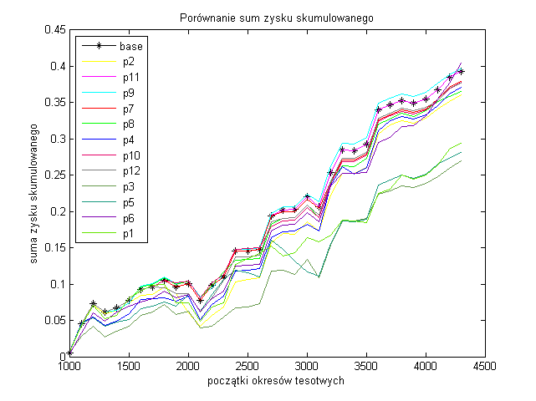Rysunek 4: Zmiany wartości zysku skumulowanego otrzymane dla poszczególnych okresów testowych przy redukcji poszczególnych parametrów.
Redukowane parametry | Zysk skumulowany |  | Różnica | Różnica w %
 | przed wprowadzeniem uśrednionej wartości | po wprowadzeniu uśrednionej wartości
p2, p11 | 0.39292 | 0.3603 | -0.03262 | -8.30
p11, p9 |  | 0.39639 | 0.00347 | 0.88
p9, p7 |  | 0.38310 | -0.00982 | -2.50
p7, p8 |  | 0.35185 | -0.04107 | -10.45
p8, p4 |  | 0.34996 | -0.04296 | -10.93
p4, p10 |  | 0.36444 | -0.02848 | -7.25
p10, p12 |  | 0.25117 | -0.14175 | -36.08
p12, p3 |  | 0.24479 | -0.14813 | -37.70
p3, p5 |  | 0.39194 | -0.00098 | -0.25
p5, p6 |  | 0.30948 | -0.08345 | -21.24
p6, p1 |  | 0.19716 | -0.19576 | -49.82
Tabela 3: Wyniki uśrednienia wartości dwóch parametrów.
Rysunek 5 przedstawia jak zmieniały się wartości zysku skumulowanego otrzymane dla poszczególnych okresów testowych przy redukcji dwóch parametrów na raz.
Kolejnym badaniem jakie zostało wykonane było sprawdzenie jak wpłynie na wynik końcowy redukcja trzech parametrów naraz. Dobór redukowanych parametrów polegał na zastosowaniu systemu z poprzedniego badania z tym, że w tym badaniu brane były trzy po sobie następujące parametry. Wyniki tego eksperymentu zamieszczone są w Tabeli 4:
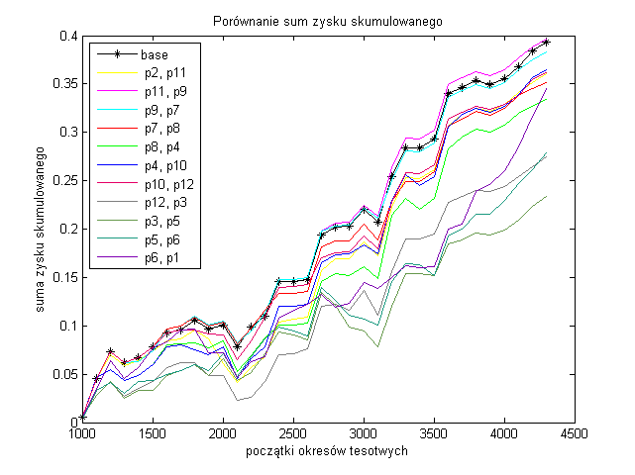Rysunek 5: Zmiany wartości zysku skumulowanego otrzymane dla poszczególnych okresów testowych przy redukcji poszczególnych parametrów.
Rysunek 6 przedstawia jak zmieniały się wartości zysku skumulowanego otrzymane dla poszczególnych okresów testowych przy redukcji trzech parametrów na raz.
Redukowane parametry | Zysk skumulowany |  | Różnica | Różnica w %
 | przed wprowadzeniem uśrednionej wartości | po wprowadzeniu uśrednionej wartości
p2, p11, p9 | 0.39292 | 0.36432 | -0.02860 | -7.28
p11, p9, p7 |  | 0.38310 | -0.00982 | -2.50
p9, p7, p8 |  | 0.32980 | -0.06312 | -16.06
p7, p8, p4 |  | 0.32051 | -0.07241 | -18.43
p8, p4, p10 |  | 0.32740 | -0.06552 | -16.68
p4, p10, p12 |  | 0.34999 | -0.04293 | -10.93
p10, p12, p3 |  | 0.25953 | -0.13339 | -33.95
p12, p3, p5 |  | 0.19249 | -0.20043 | -51.01
p3, p5, p6 |  | 0.26428 | -0.12864 | -32.74
p5, p6, p1 |  | 0.16740 | -0.22552 | -57.40
Tabela 4: Wyniki uśrednienia wartości trzech parametrów.
Kolejnym badaniem jakie zostało wykonane było sprawdzenie jak wpłynie na wynik końcowy redukcja czterech parametrów naraz. Dobór redukowanych parametrów polegał na zastosowaniu systemu z poprzednich badań z tym, że w tym badaniu brane były cztery po sobie następujące parametry. Wyniki tego eksperymentu zamieszczone są w Tabeli 5:
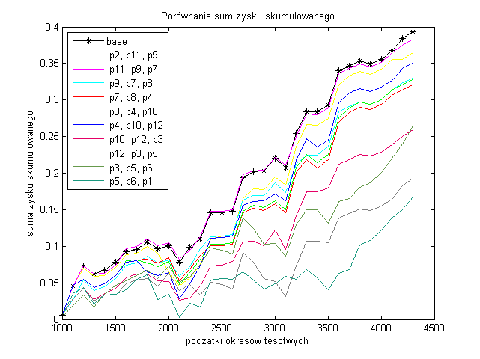Rysunek 6: Zmiany wartości zysku skumulowanego otrzymane dla poszczególnych okresów testowych przy redukcji trzech parametrów na raz.
Rysunek 7 przedstawia jak zmieniały się wartości zysku skumulowanego otrzymane dla poszczególnych okresów testowych przy redukcji czterech parametrów na raz.
Redukowane parametry | Zysk skumulowany |  | Różnica | Różnica w %
 | przed wprowadzeniem uśrednionej wartości | po wprowadzeniu uśrednionej wartości
p2, p11, p9, p7 | 0.39292 | 0.35075 | -0.04217 | -10.73
p11, p9, p7, p8 |  | 0.32980 | -0.06312 | -16.06
p9, p7, p8, p4 |  | 0.30065 | -0.09227 | -23.48
p7, p8, p4, p10 |  | 0.31411 | -0.07881 | -20.06
p8, p4, p10, p12 |  | 0.32067 | -0.07225 | -18.39
p4, p10, p12, p3 |  | 0.27262 | -0.12030 | -30.62
p10, p12, p3, p5 |  | 0.18512 | -0.20780 | -52.89
p12, p3, p5, p6 |  | 0.20451 | -0.18841 | -47.95
p3, p5, p6, p1 |  | 0.15118 | -0.24174 | -61.52
Tabela 5: Wyniki uśrednienia wartości czterech parametrów.
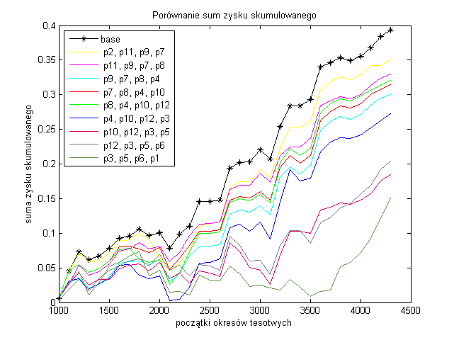Rysunek 7: Zmiany wartości zysku skumulowanego otrzymane dla poszczególnych okresów testowych przy redukcji czterech parametrów na raz.
Kolejnym badaniem jakie zostało wykonane było sprawdzenie jak wpłynie na wynik końcowy redukcja pięciu parametrów naraz. Dobór redukowanych parametrów polegał na zastosowaniu systemu z poprzednich badań z tym, że w tym badaniu brane było pięć po sobie następujących parametrów. Wyniki tego eksperymentu zamieszczone są w Tabeli 6:
Rysunek 8 przedstawia jak zmieniały się wartości zysku skumulowanego otrzymane dla poszczególnych okresów testowych przy redukcji pięciu parametrów na raz.
Redukowane parametry | Zysk skumulowany |  | Różnica | Różnica w %
 | przed wprowadzeniem uśrednionej wartości | po wprowadzeniu uśrednionej wartości
p2, p11, p9, p7, p8 | 0.39292 | 0.29755 | -0.09537 | -24.27
p11, p9, p7, p8, p4 |  | 0.30065 | -0.09227 | -23.48
p9, p7, p8, p4, p10 |  | 0.29425 | -0.09867 | -25.11
p7, p8, p4, p10, p12 |  | 0.30708 | -0.08584 | -21.85
p8, p4, p10, p12, p3 |  | 0.24985 | -0.14307 | -36.41
p4, p10, p12, p3, p5 |  | 0.18991 | -0.20301 | -51.67
p10, p12, p3, p5, p6 |  | 0.19714 | -0.19578 | -49.83
p12, p3, p5, p6, p1 |  | 0.14025 | -0.25267 | -64.31
Tabela 6: Wyniki uśrednienia wartości czterech parametrów.
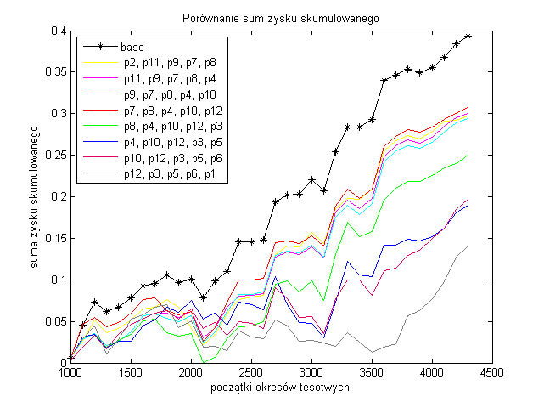Rysunek 8: Zmiany wartości zysku skumulowanego otrzymane dla poszczególnych okresów testowych przy redukcji pięciu parametrów na raz.

